

Sistemas Operativos Avanzados

Trabajo práctico: Sistemas embebidos, Android IoT
Auto manejado por Bluetooth

Rodríguez Matías
Funes Hernán
Escobar Luis
Objetivo
Diseñar un auto cuyo funcionamiento se controlará a través de un dispositivo móvil(Celular o Tablet).
La comunicación entre el auto y el dispositivo móvil la realizaremos a través de la interfaz bluetooth.
El auto contará con un sensor de obstáculos al frente para evitar choques; cuando detecte un obstáculo el mismo detendrá su marca, encendiendo dos leds rojos ubicados en su parte trasera. En estas condiciones el auto sólo se podrá mover para atrás hasta que se apaguen los leds mencionados.
Contará también con un sensor de luz para que, ante la ausencia de luz ambiente, se enciendan automáticamente las luces del frente del auto. Añadiremos también una bocina.

Hardware utilizado

Arduino Uno R3 | 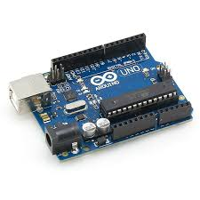
Módulo Bluetooth HC-06 | 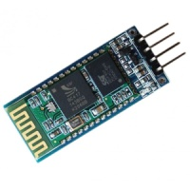
Protoboard | 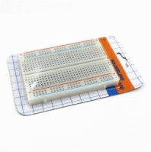
Leds | 
Módulo detector sensor de obstáculos infrarrojo | 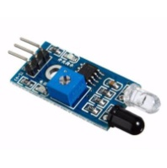
Sensor de intensidad de luz LDR | 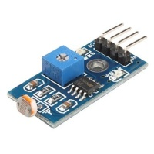
Buzzer | 
Resistencias | 
Cables para protoboard | 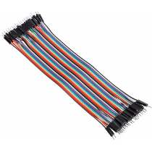
Integrado L293D Driver de motores puente H | 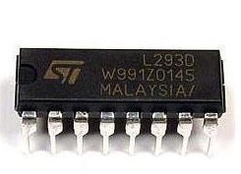
2 Motores DC | 

Software utilizado
- Arduino IDE para el desarrollo del sistema embebido.
- Sublime text V2(Editor de texto) para el desarrollo de la aplicación mobile mediante Ionic Framework.

Tecnologías utilizadas
- Arduino como lenguaje de desarrollo: Es un lenguaje de desarrollo propio para las placas Arduino, basado en Processing, que es un derivado de C++. Más información en https://www.arduino.cc/
- Ionic Framework: Herramienta para el desarrollo de aplicaciones híbridas, basado en HTML5, JS y CSS, orientado al modelo MVC, construído con Sass(Css avanzado) y optimizado con Ángular. Más información en http://ionicframework.com/
- Android SDK y Java JDK: Requeridos por IonicFramework para compilar la aplicación para dispositivos Android.
- NodeJS: Entorno de ejecución local de código JavaScript y gestor de bibliotecas. Más información en https://nodejs.org/es/
- Bower: Gestor de bibliotecas y paquetes. Más información en https://bower.io/
- Git SCM: Sistema de control de versiones de código OpenSource. Más información en https://git-scm.com/
- Github: Repositorio de código abierto. Más información en https://github.com/
- Liunx Ubuntu: Todo el entorno de desarrollo fue montado sobre Linux Ubuntu 16.04.

Argumentación de las elecciones tomadas
La decisión de utilizar Arduino se debió principalmente a la necesidad de poder contar con la placa en todo momento(Para trabajar con la Intel Galileo veíamos nuestros horarios muy limitados). A esto añadimos que la funcionalidad que necesitábamos podía ser cubierta completamente con el hardware Arduino y que además, este es un hardware accesible en cuanto a costos.
La decisión de utilizar IonicFramework en vez de AndroidStudio, tuvo varias razones:
- AndroidStudio consume muchos recursos, y no lo pudimos usar establemente en ninguna de las computadoras de las que disponemos.
- Centrar los componentes visuales en AndroidStudio nos resultó muy fastidioso, a tal punto que nos llevó mucho más tiempo del que esperábamos poder cerrar una pantalla que no cumplió nuestras expectativas.
- IonicFramework se basa en HTML y JavaScript, dos de los lenguajes más populares hoy día.
- HTML y JavaScript son lenguajes interpretados, por lo cual no necesitan ser compilados. Entonces, no es necesario disponer de un IDE, se puede programar con cualquier editor de texto(En nuestro caso, usamos Sublime Text).
- IonicFramework se apoya fuertemente en Apache Córdoba, un framework que le brinda las funcionalidades de comunicación con el hardware del dispositivo.
- IonicFramework es multiplataforma; brinda la posibilidad de compilar la app para IOS o Windows Mobile también, o incluso para navegadores web, aunque disponiendo de menores prestaciones.
El código, tanto de la app como del dispositivo Arduino, se encuentran actualmente en los repositorios de GitHub:
https://github.com/elmerdeve/arduinoBluetoothControl

